О 100-летии со дня памяти павших в годы Гражданской войны на Дальнем Востоке (дня окончания Волочаевского боя)

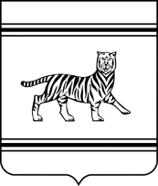
В связи со 100-летии со дня памяти павших в годы Гражданской войны на Дальнем Востоке (дня окончания Волочаевского боя):
ГУБЕРНАТОР ЕВРЕЙСКОЙ АВТОНОМНОЙ ОБЛАСТИ

РАСПОРЯЖЕНИЕ

_____________________ № _________
г. Биробиджан
⌐ ¬

- Департаменту культуры правительства Еврейской автономной области:
- в срок до 01.12.2021 обеспечить утверждение комплексного плана мероприятий, посвященных 100-летию со дня памяти павших в годы Гражданской войны на Дальнем Востоке (дня окончания Волочаевского боя) на 2022 год и его исполнение в указанные сроки;
- обеспечить организацию и проведение мероприятий, посвященных 100-летию со дня памяти павших в годы Гражданской войны на Дальнем Востоке (дня окончания Волочаевского боя).
- Настоящее распоряжение вступает в силу со дня его подписания.

Губернатор области Р.Э. Гольдштейн

